***UNIVERSIDAD TECNOLÓGICA DE PEREIRA***

***PROGRAMA DE INGENIERÍA ELÉCTRICA***

***CIRCUITOS ELECTRICOS II.***

**Introducción**

Vamos a repasar algunos conceptos en un sistema eléctrico de potencia.

Sistema Eléctrico de Potencia.

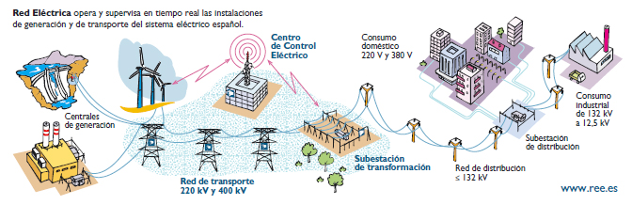

**Etapas:**

Fuente de energía

Etapa de generación

Etapa de transformación: El transporte se hace a grandes voltajes debido a las pérdidas.

Etapa de transmisión

Etapa de subtransmisión.

Etapa de transformación- Subestación de distribución

Red de distribución primaria

Red de distribución secundaria

Acometidas.

**Principio de funcionamiento del generador eléctrico**

**Ley de Ampere**

**Experimento de Christian Hans Oersted**

“Encontró las relación entre electricidad y el magnetismo”

**André Marie Ampere**

Concluyo:

a) La intensidad del campo magnetico es directamente proporcional a la magnitud de la corriente.

b) El campo magnético, su magnitud disminuye en relación al cuadrado de la distancia al conductor que transporta corriente.

c) El campo magnético tiene una dirección y obedece al uso de la regla de la mano derecha.

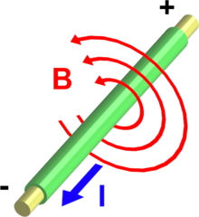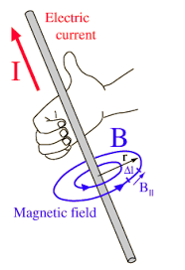

**Michael Faraday**

“Encontró la relación entre el magnetismo y la electricidad”

$$v =-N\frac{dφ}{dt}$$

Existe fem inducida, solo si los electrones del conductor experimentan un flujo magnético variable.

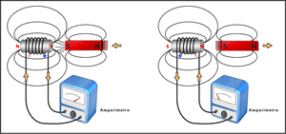 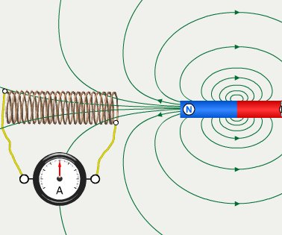

Si existe la interacción entre un conductor y un campo magnético variable, aparece una fem en el conductor. Si el conductor pertenece a un circuito cerrado, aparecerá una corriente,

El fenómeno que sucede es que si los electrones presentes en el material de un conductor experimentan la presencia de un campo magnético variable, una fuerza aparece sobre ellos desplazando los electrones hacia un extremo, llevando a polarizar el conductor y crear un campo eléctrico en él. Al quedar polarizado funciona como un pila con un polo negativo y positivo, a lo que llamamos fuerza electromotriz F.E.M. Si este conductor esta dentro de un circuito eléctrico cerrado, entonces circulara un corriente. A esta corriente es la que llamamos “corriente inducida”.

**Ley de Lorenz en conductores ó 2ª Ley de Laplace.**

La ley de Lorenz dice que una carga en movimiento inmersa en un campo magnético, experimenta una fuerza sobre ella que la desplaza.

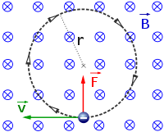

Entonces si consideramos las cargas dentro de un conductor.

Si hay una fuerza sobre las cargas dentro de un conductor, hace que la fuerza se ejerza sobre el conductor mismo.

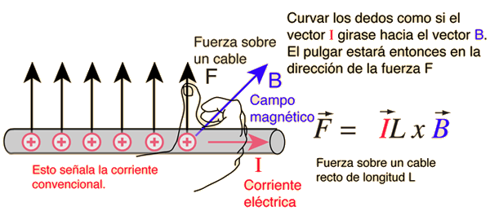

Ahora si, expliquemos

¿Cómo funciona un generador eléctrico?



Conexión Y Conexión Delta.

https://www.youtube.com/watch?v=9qhx6Y9u14g

En un sistema trifásico se dispone de tres fases y un conductor de neutro,



$v_{an}\left(t\right):$ Voltaje instantáneo medido entre la fase a y neutro.

$v_{bn}\left(t\right):$ Voltaje instantáneo medido entre la fase b y neutro.

$v_{bn}\left(t\right):$ Voltaje instantáneo medido entre la fase c y neutro.

$v_{ab}\left(t\right):$ Voltaje instantáneo medido entre la fase a y la fase b.

$v_{bc}\left(t\right):$ Voltaje instantáneo medido entre la fase b y la fase c.

$v_{ca}\left(t\right):$ Voltaje instantáneo medido entre la fase c y la fase a.

$V_{m}:$ Amplitud del voltaje instantáneo ó voltaje pico.

$V_{rms}:$ Valor eficaz de la señal o valor r.m.s.

$$V_{m}= \sqrt{2}*V_{rms}$$

$$V_{rms}=\frac{V_{m}}{\sqrt{2}}$$

$V_{m}^{L-L}:$ Voltaje pico-linea-linea

$V_{m}^{L-N}:$ Voltaje pico-linea-neutro

$V_{rms}^{L-L}:$ Voltaje rms-linea-linea

$V_{rms}^{L-N}:$ Voltaje rms-linea-neutro

En un sistema trifásico, el valor eficaz de la señal de voltaje medida entre una línea y la otra se conoce como “Voltaje de línea”.

**Valor eficaz o rms.**

La idea del valor eficaz surge de la necesidad de medir la eficiencia de una fuente eléctrica en el suministro de potencia a una carga resistiva.

|  |  |
| --- | --- |
| **Para señal constante** | **Para señal alterna** |
| Potencia instantánea en un elemento: $p\left(t\right)= v\left(t\right)*i\left(t\right)=VI=P$   Potencia en función de R:  Usando V = IR. $P= I^{2}R=V^{2}G$ | Potencia instantánea en un elemento: $$p\left(t\right)= v\left(t\right)*i\left(t\right)$$ Si $v\left(t\right)=R i\left(t\right)$ $p\left(t\right)= Ri{\left(t\right)}^{2}$ $p\left(t\right)$ : Valor instantáneo de potencia para un elemento  Se define un valor puntual, llamado potencia media o promedio.  Potencia media ó promedio: $$P_{m}=\frac{1}{T}\int_{0}^{T}{p\left(t\right)dt}= \frac{1}{T}\int_{0}^{T}{Ri{\left(t\right)}^{2}dt}$$ Igualando con la corriente continua. |
| $$P= I^{2}R= P_{m}= \frac{1}{T}\int_{0}^{T}{Ri{\left(t\right)}^{2}dt}= \frac{R}{T}\int_{0}^{T}{Im^{2}\cos^{2}\left(ωt\right)dt}$$ $${Ief}^{2}= Im^{2}\frac{1}{T}\int_{0}^{T}{\frac{1}{2}(1+\cos\left(2ωt\right))dt}=\frac{1}{2} Im^{2}$$ $$Ief=\frac{Im}{\sqrt{2}}=\sqrt{\frac{1}{T}\int_{0}^{T}{i{\left(t\right)}^{2}dt}} :Valor- root mean square$$ Y se cumple para el voltaje: $$Vrms=\frac{Vm}{\sqrt{2}}=\sqrt{\frac{1}{T}\int_{0}^{T}{v{\left(t\right)}^{2}dt}}$$ | |

A este valor se le conoce como valor eficaz o valor rms definido para señal alterna. Podríamos verlo como el valor equivalente entre señal alterna y constante que disipa la misma potencia promedio.

**Tipos de Acometida (Norma 2050 NTC)**

Se le llama acometida eléctrica a la conexión entre la empresa de distribución y el usuario.

Pueden existir varias clasificaciones.

* Aerea
* 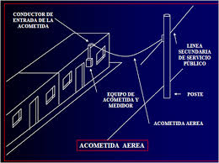
* Subterrenea
* 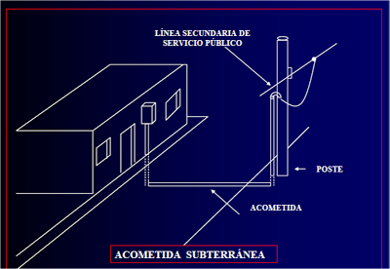

**Clasificación por el tipo de sistema y número de fases**

Sistema trifásico

Sistema Bifásico

Sistema Monofásico

Acometida monofásica bifilar. Una fase y un neutro de un sistema monofásico

Acometida monofásica trifilar. Dos líneas vivas y un neutro de un sistema monofásico.

Acometida bifilar de un sistema trifásico. Una fase y un neutro de un sistema trifásico.

Acometida trifilar de un sistema trifásico. Dos fases y un neutro de un sistema trifásico.

Acometida tetrafilar de un sistema trifásico. Tres fases y un neutro de un sistema trifásico.

NOTA: EL voltaje línea-linea de un sistema monofásico común en red secundaria en Colombia es de 220 V ( Vrms)

EL voltaje línea-linea de un sistema trifasico común en red secundaria en Colombia es de 208 V ( Vrms)

**Ejemplos de cálculo de valor eficaces:**

Ejemplo 01: Pagina 272 o 146 del pdf. Libro Fraile Mora. 



**Ejemplo 02: Fuente: Circuitos Eléctricos de Sadiku. 4 Ed**



**Ejercicio propuesto 01:** (Sadiku 3 Ed)

